Lab - Investigating OWASP
Additional Note: Yellow highlighted text indicates all of my answers.
(672021159)

Objectives
Part 1: OWASP Top 10
Part 2: OWASP Community Pages

Background / Scenario
Open Web Application Security Project (OWASP) is a non-profit organization that is dedicated to web application security. OWASP publishes a list of the Top 10 most critical web security concerns facing organizations about every three years. The objective of this report is to raise awareness regarding web application security and to help organizations incorporate this information into their process to minimize and mitigate security risks.
OWASP also accepts community contributions for security related content. The OWASP Community Pages provides list of attacks and vulnerabilities reported by the communities.
In this lab, you will explore the OWASP Top 10 from 2021 and a few of the attacks and vulnerabilities reported by community contributors.

Required Resources
= Internet access

Instructions

Part 1: OWASP Top 10
- Navigate to the OWASP Top 10 (https://owasp.org/Top10).
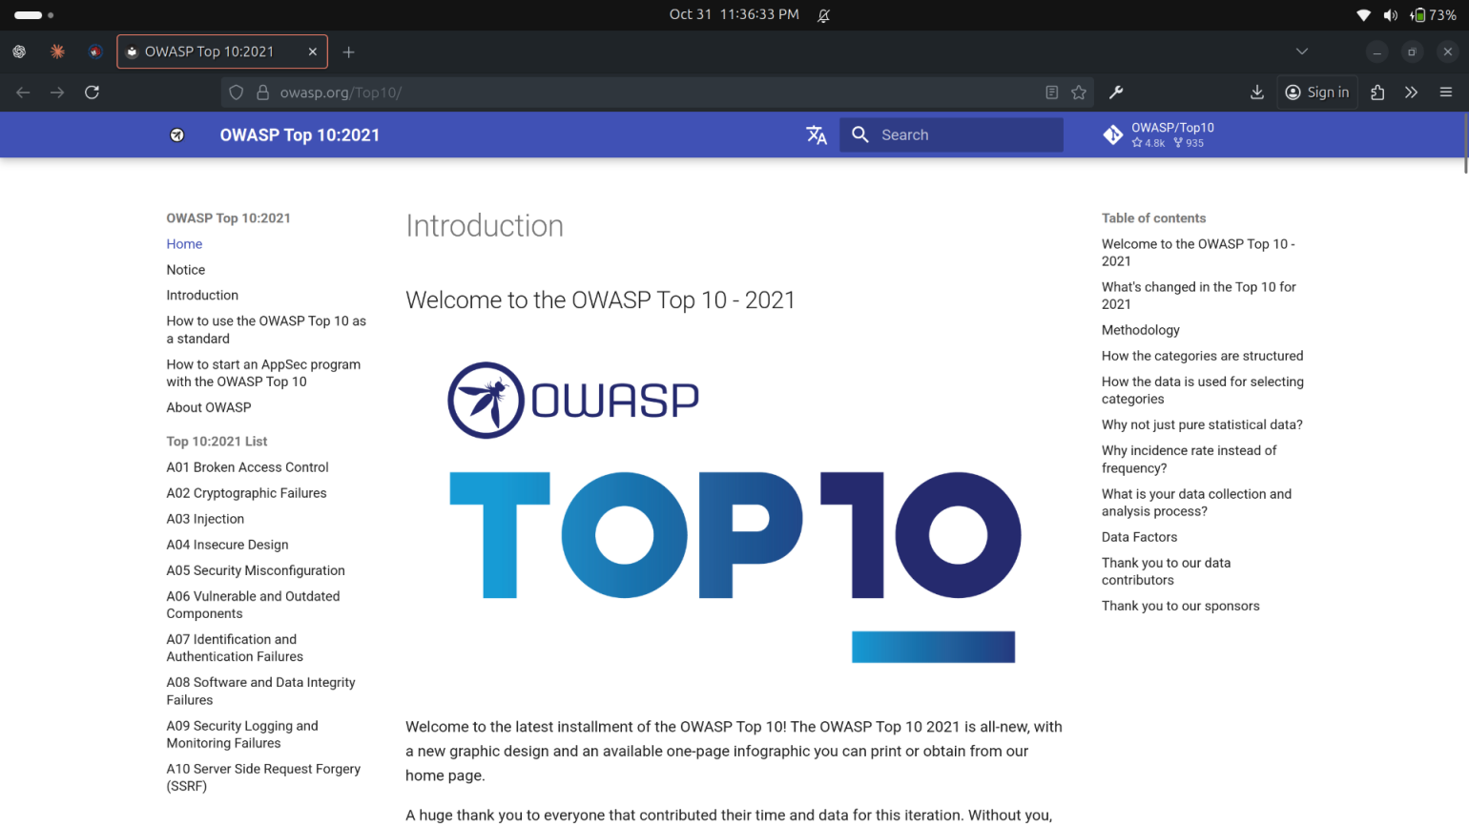
b. At the time of this writing, the draft of latest list of Top 10 was published in 2021.

Question:
Review the Top 10 categories. Pick 3 categories out of the Top 10. In the table below, list your chosen categories. Then briefly describe the category and some of the ways to prevent attacks in the category.

Top 10 Category | Description | Prevention
A01:2021 - Broken Access Control | Kelemahan kontrol akses memungkinkan pengguna mengakses data atau fungsi yang tidak sesuai dengan haknya. Contohnya, pengguna biasa bisa melihat atau mengubah data milik orang lain karena otorisasi di sisi server tidak diterapkan dengan benar. | Gunakan kontrol akses berbasis peran (RBAC/ABAC), lakukan pengecekan otorisasi pada setiap permintaan di sisi server, hindari kontrol akses hanya di client-side, dan pantau log untuk mendeteksi akses tidak sah.
A03:2021 - Injection | Terjadi ketika input pengguna tidak disaring dengan benar dan dimasukkan langsung ke dalam query atau perintah (seperti SQL, OS, atau LDAP), memungkinkan penyerang menyisipkan kode berbahaya. | Gunakan parameterized queries atau prepared statements, validasi dan sanitasi input, hindari concatenation string dalam query, dan gunakan escaping sesuai konteks (SQL, shell, atau HTML).
A05:2021 - Security Misconfiguration | Kesalahan konfigurasi seperti pengaturan default, pesan error yang terlalu detail, atau fitur tidak perlu yang tetap aktif dapat membuka celah keamanan. | Terapkan konfigurasi aman secara default, nonaktifkan layanan atau port yang tidak digunakan, ubah kredensial default, sembunyikan informasi error dari pengguna, dan lakukan audit konfigurasi secara berkala.
Blank Line, No additional information

Part 2: OWASP Community Pages
The OWASP Community Pages allows security-related contributions from the community. In this part, you will review the Vulnerabilities pages to investigate the attack techniques reported by the contributors.
- Navigate to the OWASP Community Page for Vulnerabilities. (https://owasp.org/www-community/vulnerabilities/).
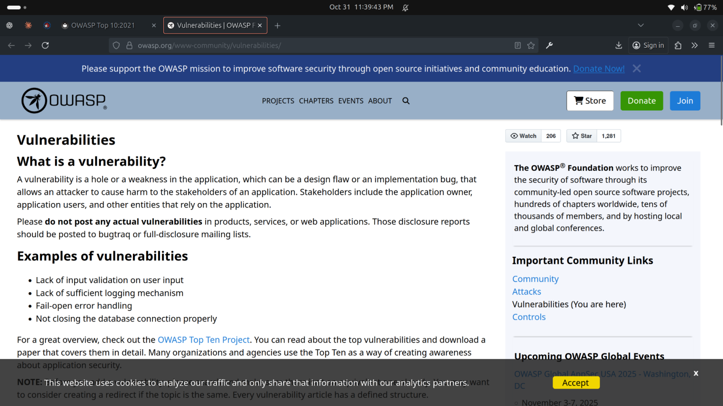
OWASP defines a vulnerability as flaw in the application that a threat actor can exploit.

Question:
Review the List of Vulnerabilities and pick 3. In the table below, list your chosen vulnerabilities. Briefly describe the vulnerability and some of the ways to prevent exploitation.

Vulnerabilities | Description | Prevention
CRLF Injection | Terjadi ketika penyerang menyisipkan karakter Carriage Return (CR) dan Line Feed (LF) ke dalam input sehingga server memecah respons HTTP menjadi beberapa baris. Ini bisa dimanfaatkan untuk header injection, log forging, atau manipulasi cache. | Sanitasi dan validasi input agar karakter CR/LF tidak diterima, gunakan API yang aman untuk membangun header HTTP, serta blokir karakter kontrol pada input pengguna.
Insecure Deserialization | Muncul saat aplikasi memproses data serialized dari sumber yang tidak terpercaya. Penyerang dapat memodifikasi data tersebut agar ketika dide-serialize, sistem menjalankan kode berbahaya. | Hindari deserialisasi data yang tidak terpercaya, gunakan format aman seperti JSON, lakukan validasi tipe dan struktur data, serta gunakan tanda tangan digital atau checksum untuk memastikan integritas data.
Directory Restriction Error | Kesalahan konfigurasi atau validasi path yang tidak benar memungkinkan pengguna mengakses file di luar direktori yang diizinkan menggunakan path traversal seperti ../. | Batasi akses file hanya dalam direktori tertentu, validasi path input, gunakan API file handling yang aman, dan pastikan konfigurasi server tidak mengizinkan akses di luar root direktori.
Blank Line, No additional information
- Navigate to the OWASP Community Page for Attacks. (https://owasp.org/www-community/attacks).
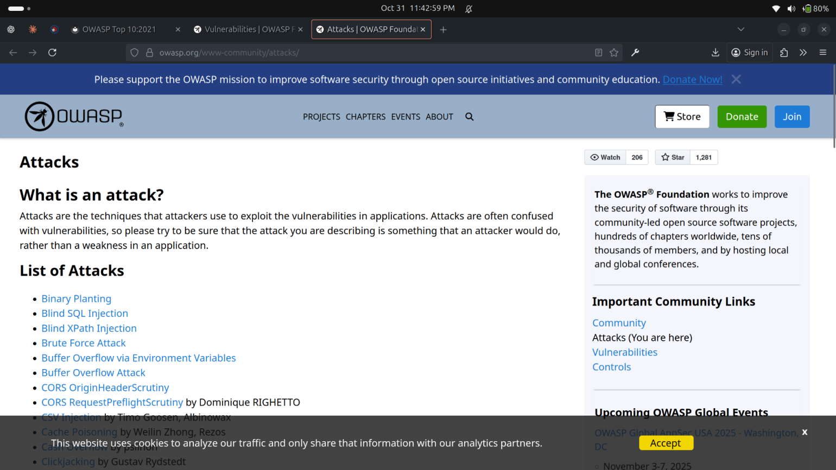
According to OWASP, an attack is a technique used to exploit application vulnerabilities.

Question:
Review the List of Attacks and pick 3. In the table below, list your chosen attacks. Then briefly describe the attack and some of the ways to prevent it.

Attacks | Description | Prevention
Cryptanalysis | Serangkaian teknik yang digunakan untuk memecahkan atau menemukan kelemahan dalam algoritma kriptografi, kunci, atau penerapannya. Tujuannya adalah memperoleh data asli tanpa memiliki kunci enkripsi yang sah. | Gunakan algoritma dan panjang kunci yang direkomendasikan oleh standar keamanan terkini, hindari algoritma yang sudah lemah, lakukan rotasi kunci secara rutin, dan simpan kunci di Key Management System (KMS).
Cross-Site Request Forgery (CSRF) | Penyerang membuat pengguna yang sudah login mengirim permintaan berbahaya ke server target tanpa disadari, biasanya untuk mengubah data penting atau melakukan transaksi. | Gunakan token CSRF unik pada setiap permintaan, verifikasi header Origin atau Referer, aktifkan atribut SameSite pada cookie, dan hindari penggunaan metode GET untuk aksi yang mengubah data.
Session Hijacking Attack | Terjadi ketika penyerang mencuri atau menebak session ID pengguna untuk mengambil alih sesi autentikasi. Ini bisa dilakukan melalui sniffing, XSS, atau serangan jaringan. | Gunakan HTTPS untuk semua koneksi, regenerasi session ID setelah login, atur cookie dengan atribut HttpOnly, Secure, dan SameSite, serta batasi waktu aktif sesi dan invalidasi saat logout.
Blank Line, No additional information
Blank Line, No additional information
End of document

